- Belföld
- posta imre
- összeesküvés-elmélet
- pi-kör
- mag
- antiszemitizmus
- szélsőjobb

Nálam van egy algoritmus, egy megoldóképlet
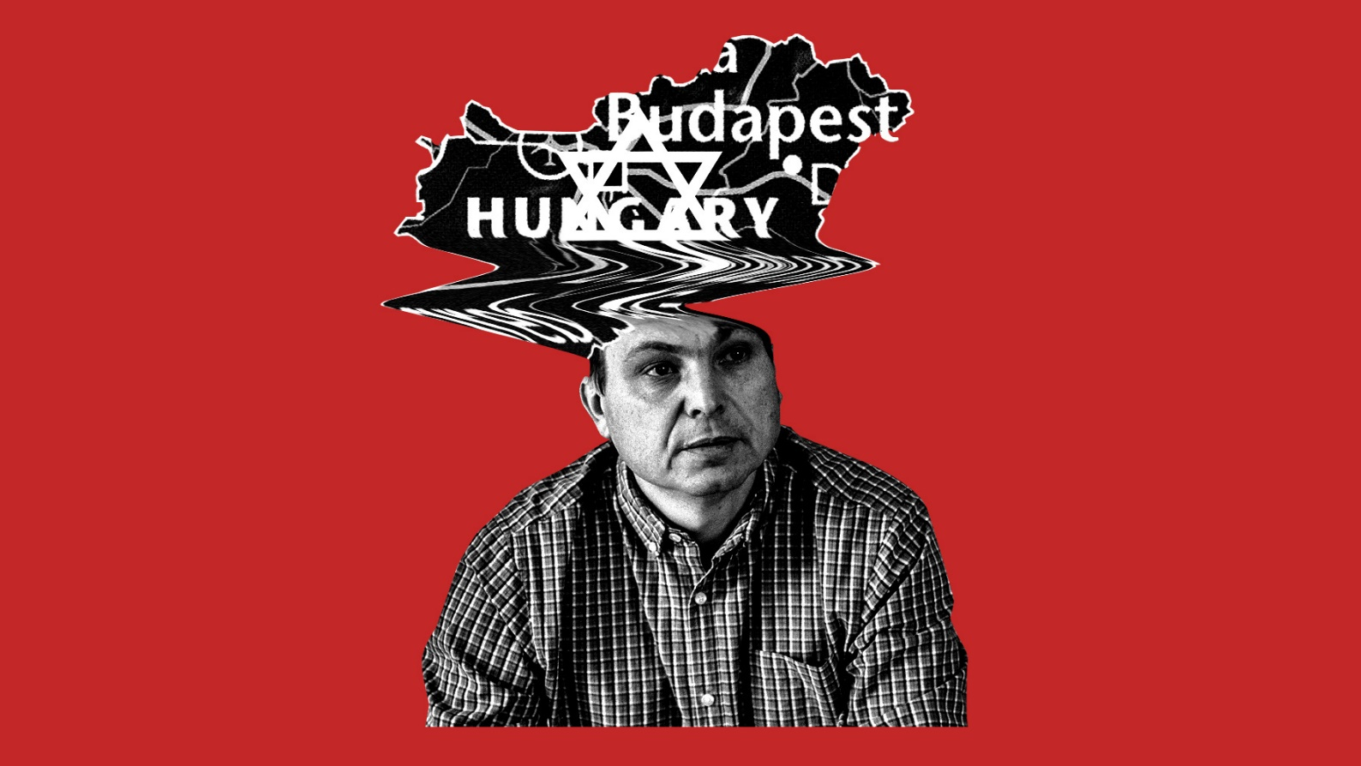
Háború van. Nem is értem, hogy ti ezt hogyhogy nem látjátok? – kérdezte Posta Imre, amikor telefonon felhívtuk, hogy találkozni szeretnénk vele.
Posta Imre áll annak a róla elnevezett, PI-körként emlegetett csoportosulásnak az élén, amely harciasan védelmébe vett egy az oltásellenes, az önfenntartást hirdető MAG-közösséggel is kapcsolatban álló dusnoki házaspárt, akiktől a hatóságok nemrég elvették a kisbabájukat. A 2019 szeptemberében otthon született gyereket a szülei nem akarták anyakönyveztetni, kötelező védőoltásokban részesíteni. A házaspár nem fogadja el Magyarország joghatóságát, mert attól tartanak, hogy a magyar állam valójában egy izraeli cég.
Kapcsolódó

Az Alkotmányvédelmi Hivatal is beszállt a szüleitől elvett dusnoki csecsemő ügyébe
A család egy MAG nevű szektához tartozhat, akik nem ismerik el a magyar állam fennhatóságát.
Az ügyben az Alkotmányvédelmi Hivatal szélsőségesekkel foglalkozó részlege is vizsgálódni kezdett. Talán ennek is köszönhető, hogy mindazok, akik érintettek az ügyben – így Postáék is –, nehezebb helyzetbe kerültek: a PI-kör tervezett vidéki rendezvényét nem tudták az eredeti helyszínen megtartani, mert akik a helyszínt adták volna, visszaléptek. Végül egy, a nemzeti színtéren népszerű fővárosi hotelben gyűltek össze.
Budapestet egyébként Posta Imréék inkább Judapestnek szeretik nevezni. Szerintük Izrael felvásárolja és észrevétlenül betelepíti Magyarországot, a rendőrség moszadosokból áll, a pártokat cionisták irányítják. A magyar állam hatóságait nem tekintik legitimnek, évekkel ezelőtt létrehoztak egy ellenkormányt is, igaz, ez – Posta Imre szavaival élve – „most tarcsiban van”, mert közben meg is kell élni valamiből.

Aki még a szélsőjobbnak is kínos
Posta Imre neve jól ismert a radikális antiszemita körökben. Jóllehet a dusnoki házaspár nem a körülötte verbuválódott PI-kör neveltje, de az interneten is elérhető videók bizonyítják, hogy amikor a dusnokiak és a hatóságok között ment a huzavona a gyerek körül, akkor Posta is adta a lovat a házaspár alá. Tavaly októberben a PI-kör egyik kalocsai rendezvényén látták vendégül a párt,
ahol Posta „hős családként” konferálta fel őket.
Fotó: Bődey János / Index
Posta Imrét sokan a szélsőjobboldalon is futóbolondnak tartják, több szélsőséges és egyébként antiszemita fórum is azt pedzegette, hogy megszólalásai inkább csak lejáratják a „nemzeti oldalt”, mintsem használnának neki. Posta és köre egy olyan világban hisznek, ami összeesküvés-elméleteken alapul. Az ilyen teóriák az összetett, nehezebben érthető jelenségek hátterében egyes csoportok, személyek (és esetleg lények) rossz szándékú, titkos együttműködését vélik felfedezni.
De ki ez a férfi, és hogy jutott el odáig, hogy minden mögött Izrael ármánykodását vizionálja? Ezt próbáltuk meg kideríteni, amikor elmentünk hozzá, hogy az életéről faggassuk.
A PI-kör szellemi atyja egy parasztcsalád egyetlen gyermekeként született a Szolnok megyei Cibakházán. Mindössze hatévesen, 1976 februárjában egy buszbalesetben veszítette el édesanyját. Kisfiúként ő is a buszon utazott, édesanyja mellette halt meg, míg ő két hétig feküdt az intenzív osztályon. A balesetben ripityára törtek a csontjai, csoda, hogy felépült – meséli. Ezután édesapja nevelte fel, akinek alkoholproblémája volt, de Posta nagyon jó apaként emlékszik rá. Az anya nélkül maradt fiút vonzotta a katonaság, noha a mezőgazdasághoz kötődő családban senkinek nem volt katonamúltja, és ő is csak akkor látott katonákat, amikor az őszi betakarításkor a termelőszövetkezet földjeire bakákat vezényeltek ki. A vegyipari szakközépben ugyan nem számított jó tanulónak, de a katonai főiskolára felvették, ott pedig még a rendszerváltás előtt utolérte őt a nagy lehetőség: felajánlották, hogy a Szovjetunióban tanulhat.
„Nem szerettem hazamenni, nem akartam látni, apámmal mi van” – ezzel indokolta, miért döntött a szovjet iskola és egy számára teljesen ismeretlen világ mellett, noha oroszul gyakorlatilag egyáltalán nem tudott. A rendszerváltás hajnalán már lasszóval kellett összefogdosni azokat a katonákat, akik a Szovjetunióba vágytak, nem csoda, hogy rajta kívül csak két magyart sikerült rábírni arra, hogy a Karikás Frigyes Katonai Kollégium hallgatói legyenek. Ez az iskola a Moszkvától közel 500 km-re fekvő Tambovban működött, a hatvanas évek elejétől jártak ide magyar katonák tanulni.
A szovjet katonaiskola fordulópontot jelentett az életében. Szerinte ott ébredt rá, hogy noha ő csak egy „átlagos magyar”, aki a középiskolában sem teljesített túl jól, de a két másik magyar katonatársával együtt lényegében mindenkit lemostak, legyen szó tanulásról, éneklésről, sportról. „Én, az egyszerű hétköznapi hülyegyerek rájöttem, hogy nem vagyok hülyegyerek. Kenterbe vertük a többi nációt” – mondta nekünk, és nemmel felelt a kérdésünkre, hogy odakint a KGB vagy bármelyik titkosszolgálat megkörnyékezte-e őt.
Magyarországra pedig már egy másik Posta Imre tért vissza, sokkal magabiztosabb lett.
„Azzal az érzéssel jöttem haza, hogy bármit meg tudok csinálni” – meséli, és ennek igazolására elmondta, hogy a főiskolát végül kitűnővel végezte.
Kiskőrösre kerülve századparancsnok-helyettes, majd századparancsnok lett, de kiábrándították a rendszerváltás utáni állapotok, „az alkoholista katonai vezetők” és az, ahogy „szétlopják a laktanyát”. Mivel ekkor már egy ideje érdekelte a pszichológia, beadta jelentkezését az ELTE pszichológiai szakára. Oda ugyan nem jutott be, de szerencséjére ekkor indult egy pszichológusképzés katonáknak és belügyeseknek a debreceni egyetemen.
Diplomás pszichológusként rövid ideig megfordult a tököli fiatalkorúak börtönében, majd a Köztársasági Őrezrednél kapott állást, ahol hét évig maradt. 2008-ban botrányos körülmények között távozott: „Azt éreztem, hogy mindegy mit csinálok: amíg egy bolond rendőrt meggyógyítok, addig a hülye vezető másik százat legyárt” – meséli az ott töltött időszakról.

Szellem a palackból
Posta a parancsnokainak küldött jelentéseket arról, hogy a rendőrség morális válságban van. Mivel mégiscsak az őrezred pszichológusaként tette ezt, a sajtó sem hagyhatta figyelmen kívül. Szabó Ferenc, a Köztársasági Őrezred vezetője minderre akkor úgy reagált, hogy Posta Imre egy sértett ember, aki a „teljességgel alaptalan, infantilis és primitív vádaskodásait” már több fórumnak elküldte, a katonai ügyészségnek is, de egyetlen vizsgálat sem igazolta az állításait.
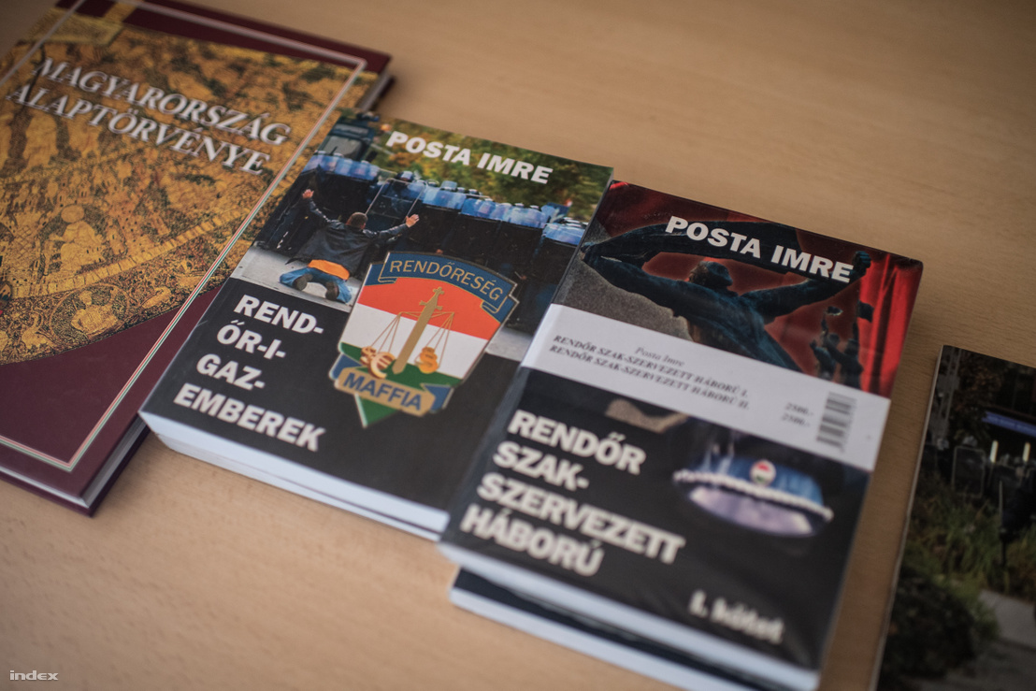
Fotó: Bődey János
Posta állítása szerint ekkortájt egy államtitkárral is leült, próbálták visszaédesgetni az őrezredhez, de szerinte „nem voltak elég gyorsak, ő meg nem volt elég gerinctelen” ahhoz, hogy vissza lehessen csinálni az egészet. Ahogy fogalmazott, már „kiszabadult a palackból a szellem”.
És tényleg.
Az őrezredtől távozó, a rendőrségen belüli állapotokért az „idegenszívűeket” hibáztató, ekkor már nyíltan zsidózó Postát ezután a szélsőjobboldal emelte keblére.
Több jobbikos rendezvényen, lakossági fórumon vendégeskedett, szerepelt az akkor még a radikálisokhoz húzó Pörzse Sándor és Bayer Zsolt műsorában is. „(...) egyre többen látják, hogy a helyzetből (...) csak fegyveres harcok árán lehet kikeveredni. (...) Tudjuk, hogy a zsidók gyarmatosítanak bennünket, és elég nyílt genocídiumot hajtanak végre nemzetünkön. Háborús terület vagyunk. (...) A zsidó nem baráti nép, hanem erőszakos behatoló agresszor, aki az ősi magyar föld létét, nemzetünket, hazánkat veszélyezteti” – írta egy 2009-es cikkében, aminek azt a címet adta, hogy Jelen helyzetünkben antiszemitának lenni hazafias kötelessége minden honvédőnek.

A megoldóképlet
De ahogy a honvédségnél, majd az őrezrednél, úgy a szélsőjobboldalnál sem volt maradása, miután a Jobbikot is elkezdte zsidózni. Az a beszélgetésünk során is világossá vált, hogy szerinte minden mögött Izrael áll. Végül ő maga adott egyfajta magyarázatot arra, hogyan jut efféle következtetésre, úgyhogy ezt szó szerint idézzük:
„Az értelmi képességeimet meg lehet kérdőjelezni. De a szellemi képességeimet teljesen felesleges, mert beszélgetünk valamiről, lehet, hogy információhiányban szenvedek, de ha az információt megadjátok, akkor én nagyon gyorsan összerakom a képet. Ha nem rendelkezek információval, akkor nem tudok mivel sakkozni, de nálam van egy algoritmus, egy megoldóképlet, amivel hogyha behelyettesítem, akkor a vegyészüzemmérnöki agyam meg a pszichológus működési mechanizmus azt a paralogikát hozzáteszi, ahogy egyébként működik itt a politika, ahogy látjátok. Annyi történt, hogy kinyílt előttem a világ.”
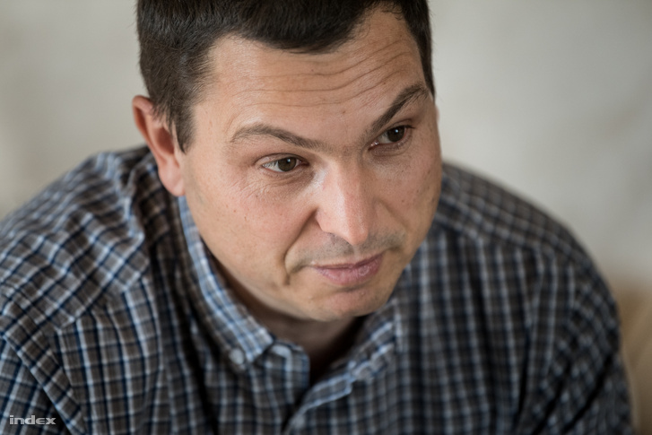
Fotó: Bődey János / Index
Posta megoldóképlete tehát azt mutatja, hogy minden Izraelhez kapcsolódik. „Ha ez nektek szélsőjobboldali, azzal nem tudok, mit csinálni” – mondta. Szerinte
ez itt egy „Magyarországnak nevezett izraeli cég”,
a Fideszt és az összes többi pártot is cionisták és idegen titkosszolgálatok mozgatják, és egy szervezett bűnözői kör tartja fogságban az egész társadalmat. „Egy olyan, nagyon bonyolult eseményhorizont van, amit én évek óta törekszem összerakni az embereknek”. Az antiszemita vaslogika mindenkin átlát. „Bayerék már lényegében zsidózzák a baloldalt, de a probléma, hogy már a jobboldal is zsidó, Netanjahu szövetségesei, héberül hirdetnek területeket megvételre” – hirdeti a PI-kör vezetője.
Az ő globális összeesküvés-elméletében Orbán Viktor „fajilag determinált” szabadkőműves, a Fidesz a „Biboldó-kollégiumból indult”. Felrója nekik liberális gyökereiket, szerinte a brüsszelezés, sorosozás csak egy szerep. Közben azonban úgy érzékeli, hogy
a kormányzati kommunikáció egyre közelebb van az ő világképéhez.
„Én úgy látom, hogy a kormány arra buzdít minket, hogy kerüljünk harci helyzetbe. Minden csatornán az jön, hogy legyél készen, fegyverkezzünk, az ellenség a kapuknál van, lőtereket az iskolába. Az elmúlt időszak parlamenti kijelentéseiben már elhangzottak a szabadkőművességre való utalások is. Ezekből elég egyértelmű, hogy Magyarország és a kormány háborúban áll. Az ő kommunikációjukban a muszlim betelepítésre teszik a hangsúlyt, én viszont a Izraelből való csendes áttelepítésre.”
Posta szellemi fegyverkezésről beszél, de hangsúlyozza azt is, hogy ő katonaember, ha kell, készen áll, hogy ne csak szellemmel küzdjön. Bár a kormányt bábnak és bűnszervezetnek tartja, szívesen hangsúlyozza a kormányközeli és hivatalos kormányzati kommunikációval való hasonlóságokat; „Bayer Zsolti gyakorlatilag már nyíltan hív fel arra, hogy ezekkel mit kell csinálni”.

Targoncás tábornok az ellenkormányban
A magára katonaként, harcosként és szellemi vezetőként tekintő férfi a háborúban saját magának is kiemelt szerepet szán – a beszélgetés alatt végig érződik rajta, hogy okosabbnak, mondhatni felsőrendűbbnek hiszi magát másoknál. „Ha azt akarják, hogy én katona legyek, én oda minimum tábornoknak kellek, vezetőnek, és nem bokorugrónak. Szellemi megmondónak, hogy ne történjen nagyobb baj.”
Fotó: Bődey János
Postának több honlapját megszüntették már, a most működő neve a Posta Imre Magyar Nemzeti Kormány. 2010-ben ugyanis „felelős kormányt” alapított néhány társával, mely, mint megtudjuk, azóta sincs feloszlatva. Csak „tarcsiba tette”, mert közben meg is kell élni valamiből. Ez most mindenféle alkalmi munkából és kényszervállalkozásból megy: az elmúlt években targoncázott, hegesztett, dolgozott patikában és kint Norvégiában, meg állványozott a Dob utcában, ahol megtudta, hogy csupa izraelinek építik az új lakásokat.
Bár úgy gondolja, hogy egy ilyen kvalitású emberért, mint ő, két kézzel kellene kapkodniuk, eredeti szakmáiban állítása szerint nem engedik elhelyezkedni. Pedig, mint mondja, „én vagyok az országban a legpszichológusabb pszichológus”, több szakvégzettséggel. Igaz, pszichológusként működni már derogálna is neki, mert nem fogja „idegenek hülyeségeit hallgatni, hogy anya meg apa, meg mit tudom én, miközben az egész világ a feje tetejére van állítva”.
Posta Imrének tíznél több pere volt korábban a hatóságokkal. A tárgyalások kapcsán volt két elmeorvosi szakértői vizsgálata is, de, mint mondja, úgy találták, beszámítható.
Tavaly a kevés remény ellenére megalakította a saját magáról és a végtelenségről elnevezett PI-kört. „Nekem már tele volt a hócipőm ezzel a hülye, elbutított magyar néppel, amelyik birkamódra megy szavazni, de a csapattal rááldozom az időmet és mindent, ha ti, magyarok készen álltok rá” – mondta nekünk, de továbbra sem derült ki, hogy valójában mi a kör célja.

Szent meggyőződés
„Ha mutatnék nektek dokumentumokat, meglepődnétek. Tudtátok például, hogy a Bács-Kiskun Megyei Rendőr-főkapitányságnak van egy TEÁOR-száma, ami alapján a rendőr-főkapitányság valójában egy erdőgazdaság?” – kérdezte tőlünk. Azt, hogy a rendőrség ezt és a hasonló felvetéseit nem cáfolta neki, megerősítésnek vette.
szerinte ugyanis az állami intézmények akkor is kötelesek lennének válaszolni, ha azt kérdeznék tőlük, gyíkemberek-e.
„Megrendült a közbizalom az intézményekben. Azt elismerem, hogy durva szavakat használok, de én már nem tudok szépen beszélni egy rendőrrel. A bíróság előttem már lejáratta magát, őneki joga felettem kvázi nincs.”
Fotó: Bődey János / Index
Amikor saját felelősségét firtatjuk dusnoki szülőktől elvett baba ügyében, a hatóságokra mutogat: miattuk eszkalálódott a helyzet, ő pedig hiába próbált közvetíteni. Az ügy mögött a titkosszolgálat ármánykodását véli kirajzolódni. „Nekem szent meggyőződésem, hogy ezt az ügyet a titkosszolgálat terítette ki.
Ez egy teszt, a társadalom jelenlegi mentálhigiénés állapotát tesztelik
– helyezi el a család tragédiáját a háttérhatalmi univerzumban.
De honnan tudja, hogy a házaspárt vagy őt magát nem valamelyik titkosszolgálat mozgatja? – kérdezzük, megpróbálva rávilágítani szavai ellentmondásaira. Az orosz titkosszolgálatnak nem lehet érdeke létrehozni egy PI-kört, zavart kelteni a rendszerben?
Posta Imrét nem lehet megingatni a hitében:
Nagyon jó kérdés. Én onnan tudom, hogy abban biztos vagyok, hogy engem nem. A PI-körben mi úgy csináljuk, hogy egymás szemébe nézünk, és van egy olyan alapszabályunk, hogy nincs titok.
(Címlap és borítókép illusztráció: szarvas / Index)

Akik készítették: Dezső András Kolozsi Ádám 2020.02.17. 08:06

